Для детей старшей группы детского сада была проведена экскурсия «Библиотека: от азбуки до интернета». Читательский формуляр, стеллаж, абонемент-об этом и многом другом узнали дети побывав на этом мероприятии. Дополнением к рассказу стали дидактические литературные игры, чтение стихов, 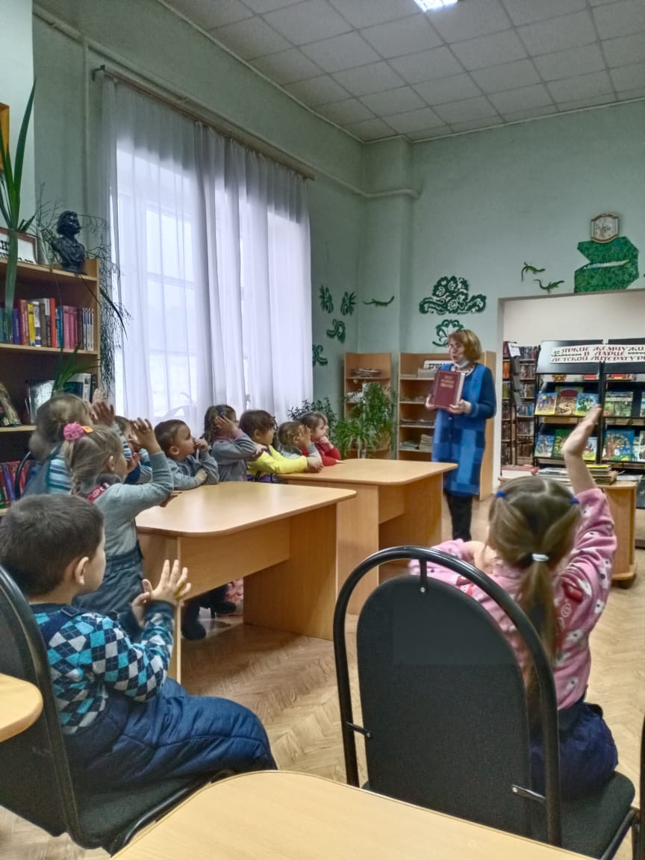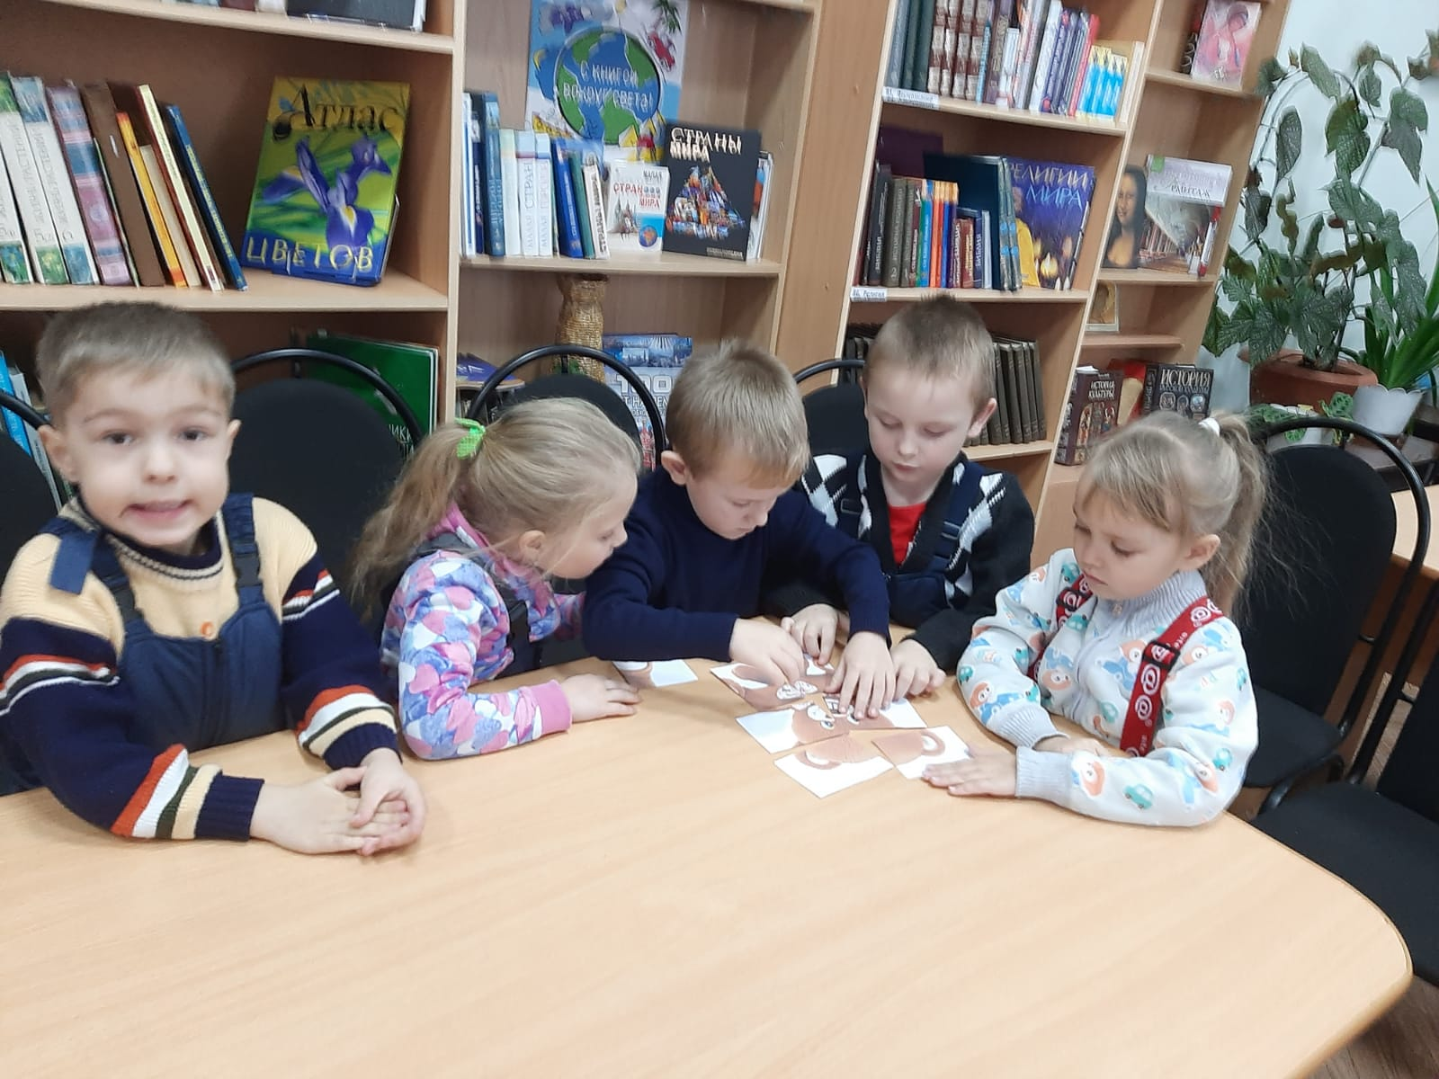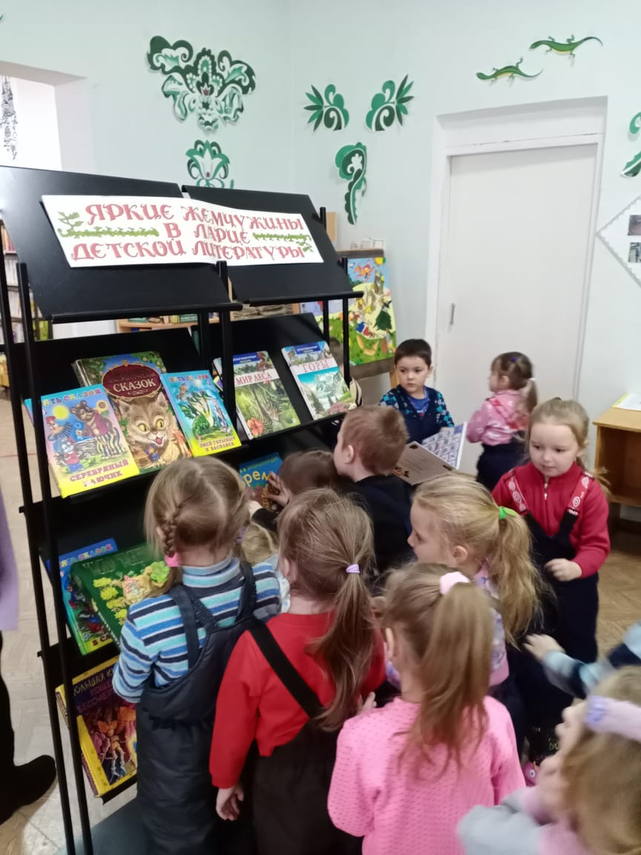обсуждение увиденного.

